

**자료구조**

**레포트 II**

|  |  |
| --- | --- |
| 학과 | 컴퓨터소프트웨어공학과 |
| 학번 | 20194463 |
| 이름 | 이동규 |

**설명 및 문제 해결 방법**

1. 데이터 정의

정의한 구조체 멤버변수와 파일에 저장된 데이터가 서로 매칭됨을 보입니다.

추가적으로 문서에서 요구한 총점, 평균 점수 역시 구조체 데이터에 멤버 변수로 선언 해놨습니다.

1. 파일 읽기 및 연결 리스트 생성

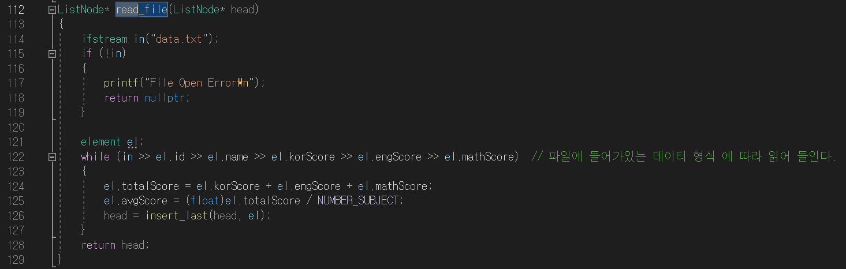read_file 함수는 data.txt 파일을 읽어, 연결리스트를 만드는 함수입니다.

이전에 배운 파일 읽기 과제를 그대로 사용하였으며, ifstream을 통해 파일 데이터 형식에 따라 데이터를 그대로 가져올 수 있습니다.

따라서 while문을 보면 파일 데이터에 저장된 형식과 동일한 형식으로 데이터를 추출하는 것을 볼 수 있습니다.

파일 데이터에 없지만 추가적으로 필요한 데이터 ( 총점, 평균 ) 점수를 계산하여 element 구조체에 데이터를 모두 셋팅을 하고, insert_last( 연결리스트 노드를 삽입하는 함수 )를 호출함으로써, 방금 셋팅한 element 데이터를 새 노드에 넣어 연결리스트에 삽입합니다.

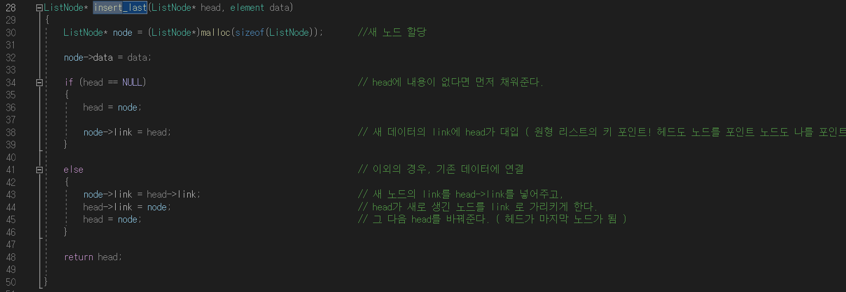위에서 언급한 read_file 초반부가 파일을 읽고, element를 셋팅하는 함수였고, 지금 이 함수가 연결리스트에 노드를 만들어 삽입하는 함수입니다.

ListNode* node = (ListNode*)malloc(sizeof(ListNode)); 함수를 통해

새 노드를 할당하고, node->data = data; 해줌으로써,

새 노드에 셋팅한 element 데이터를 넣어줍니다.

연결리스트 삽입의 경우,

보통 head노드의 현재 셋팅 여부에 따라 경우가 나뉩니다.

Head가 null 일 경우엔 우선적으로 새 노드를 head로 할당합니다.

Null이 아닐 경우엔, 기존 노드와 link 셋팅을 진행합니다.

지금 사용할 연결리스트는 원형 리스트기 때문에,

연결리스트의 끝과 시작이 서로 link로 연결되어 있습니다.

1. 연결리스트 순회

모든 데이터를 출력하기 위해선 만든 연결리스트를 순회하면서

데이터를 출력해야 합니다.

현재 head 노드는 항상 마지막 노드를 가리키고 있으며, 따라서 첫 노드부터 출력하기 위해선 head->link 부터 시작하면서 출력하면 됩니다.

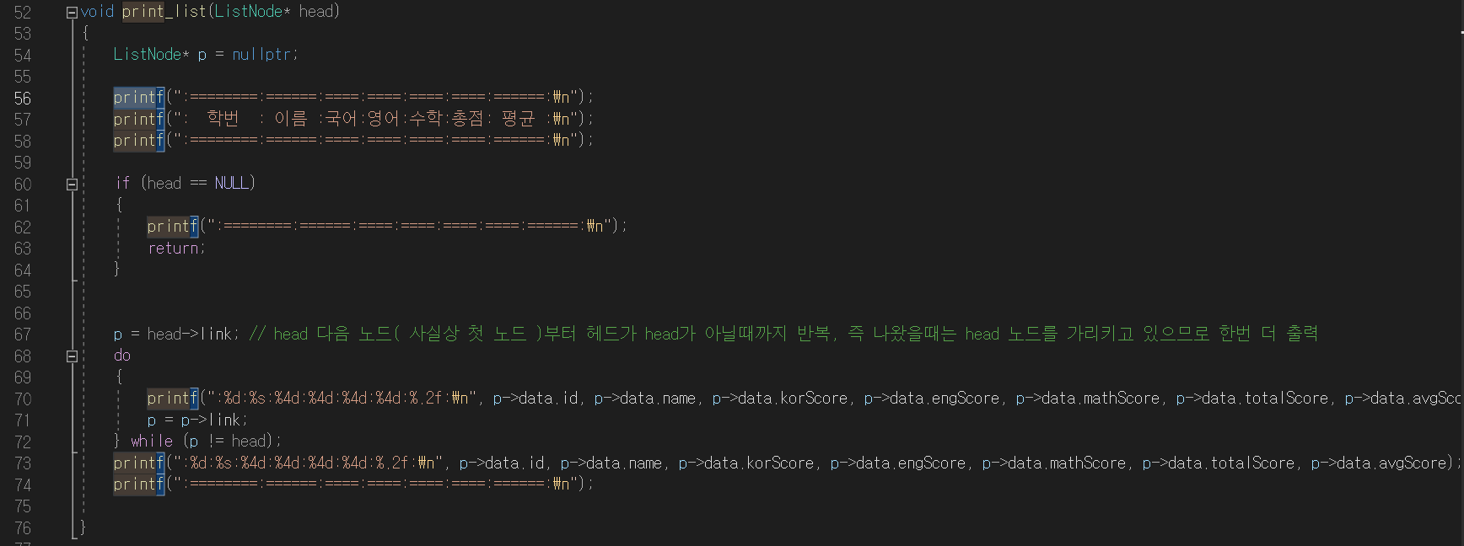보다시피 p = head->link(첫 노드 ) 부터 시작하여,

p != head( 마지막 노드가 아니라면 )까지 반복문을 돌고 있습니다.

단순하게 시작부터 마지막 노드 전까지 연결리스트를 순회하는 것입니다.

따라서 마지막 노드는 따로 출력이 필요합니다.

추가적으로 최고 점수를 출력하기 위해서는 역시 또 순회가 필요합니다.

전체 노드들을 확인해야 누가 최고 점수인지 알 수 있기 떄문입니다.

따라서 전체 순회하면서

if (maxScore < p->data.totalScore)

{

maxScore = p->data.totalScore;

maxData = p->data;

}

최고 점수를 찾는 과정을 통해, 최고 점수를 가진 element를 maxData 변수에 대입하고 해당 데이터만 출력합니다.

1. 연결리스트 삭제

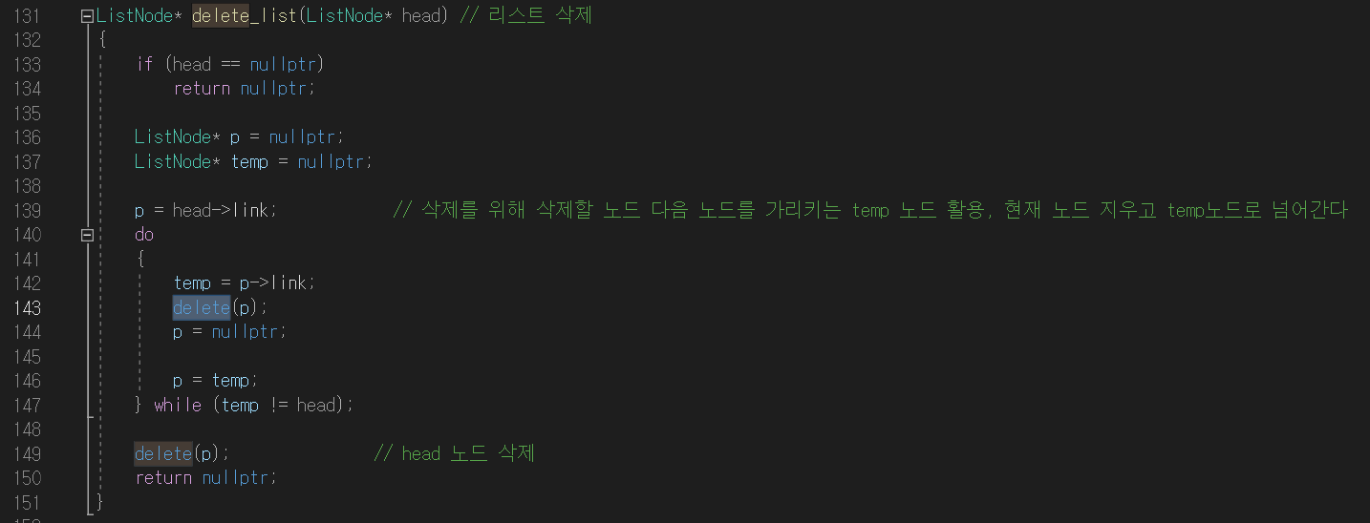모든 연결리스트의 노드를 삭제하는 함수입니다.

처음 연결리스트를 만들 때 node 를 동적할당 해주었기 때문에, 삭제 과정이 필요하며,

이 역시 모든 노드를 순회하면서 하나씩 삭제해주어야 합니다.

이전과 다른점이 있다면,

현재 노드를 삭제하면 노드가 가진 정보가 다 사라지기 때문에

다음 노드를 가리키기 위해서 삭제전에 다음노드를 가리키는 temp변수가 필요합니다.

다음노드 미리 기억 -> 현재 노드 삭제 -> 기억해놓은 다음노드를 현재노드로

위 과정이 반복되며, 마지막에 남은 head노드를 삭제해줌으로써 끝이 납니다.

**코드**

